Беседка «Тюльпан»
из профильной оцинкованной трубы

ПАСПОРТ ИЗДЕЛИЯ
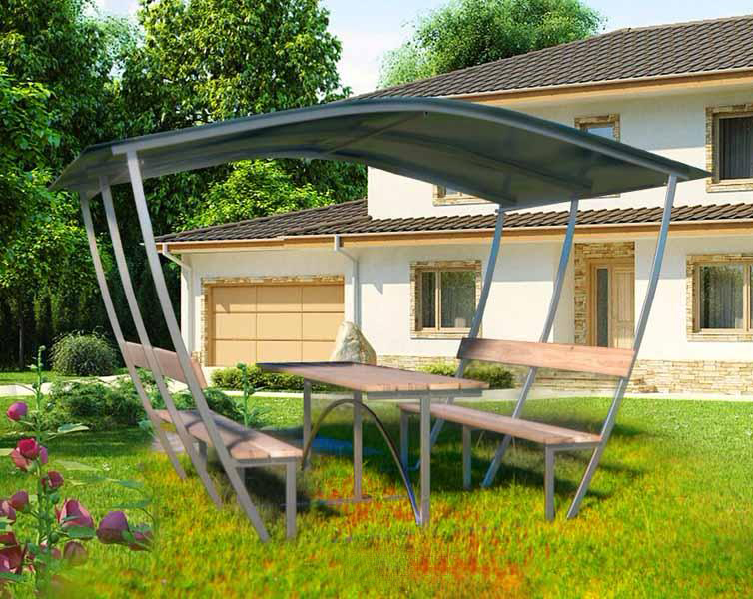

длина – 2 м, 3 м, 4 м.
ширина (по основанию) – 1.73 м
высота – 2.02 м
Уважаемый покупатель!
Благодарим Вас за покупку беседки, которая прослужит не один год, при условии её правильной эксплуатации.

ТРЕБОВАНИЯ ПО УСЛОВИЯМ ЭКСПЛУАТАЦИИ
- Перед установкой внимательно ознакомьтесь с инструкцией. Неправильная сборка беседки может привести к повреждению каркаса.
- В зимнее время беседку необходимо разобрать и хранить в помещении.
- При установке беседки необходимо жесткое крепление к поверхности почвы.
- Не подвергайте каркас механическим воздействиям.
- Не изменяйте самостоятельно конструкцию изделия.
- Чтобы не допустить уменьшения светопроницаемости сотового поликарбоната, его поверхность рекомендуется очищать хлопковой тканью с помощью воды и моющих средств, не содержащих аммиака и растворителей. Не допускается использования химических средств, содержащих абразивные частицы.
Гарантийные обязательства
- Гарантийный срок эксплуатации – 1 год с даты продажи. Гарантия распространяется на любые производственные дефекты и дефекты материала. Гарантия не распространяется на повреждения, вызванные коррозией элементов конструкции изделия или чрезмерной снеговой нагрузкой.
- Гарантийные обязательства прекращаются:
  - при несоответствии монтажа с инструкцией по сборке;
  - при нарушении требований по эксплуатации;
  - при использовании не по назначению;
  - при наступлении обстоятельств непреодолимой силы (стихийные бедствия);
  - при отсутствии паспорта на изделие и документа, подтверждающего оплату, а также при отсутствии подписи покупателя на паспорте изделия.
- Гарантии не распространяются на сотовый поликарбонат.
Предприятие-изготовитель несет ответственность:
- за полноту комплектации;
- за собираемость.

Дата продажи:___________________ Продавец:_______________________
(Наименование и печать)

С условиями гарантии ознакомлен и согласен:

Покупатель:______________________

Инструкция по сборке
- Описание изделия
Беседка предназначена для отдыха на приусадебном участке. Каркас беседки изготовлен из профильной оцинкованной трубы сечением 40х20 мм и 20×20 мм и предназначен для покрытия сотовым поликарбонатом. Собирается с помощью болтов и гаек (М6).
- Комплектация изделия
№ п/п | Наименование деталей | Кол-во,  шт  Длина 2 м | Кол-во,  шт  Длина 3 м | Кол-во,  шт  Длина 4 м
1 | Сварная деталь каркаса | 3 | 4 | 5
2 | Стяжка | 3 | 3 | 3
3 | Дуга | 1 | 1 | 2
4 | Болт М6×50(70) мм | 12 | 18 | 24
5 | Гайка М6 | 12 | 18 | 24
6 | Саморез 4,2 × 32 мм | 84 | 112 | 140
7 | Саморез 4,2 ×19 мм с оц. шайбой и резиновым уплотнителем | 30 | 40 | 50
8 | Доска | 14 | 14 | 14
9 | Сотовый поликарбонат*, 3 х 2.1 м | 1 | 1,5 | 2
* при покупке одного каркаса, сотовый поликарбонат в комплект не входит.
** для зашивки задней стороны беседки необходимо удвоенное количество поликарбоната
- Порядок сборки
3.1. Соедините сварные детали каркаса стяжкой в верхних точках согласно отверстиям.
3.2. Затем соедините дугой каркас под элементами деталей столешницы, просверлив отверстия в каркасе и дуге сверлом Ø8 мм для большей точности сборки.
3.3. Закрепите нижние стяжки в нижних углах каркаса.
3.4. Прикрутите саморезами 4,2 × 32 столешницу, скамейки и спинку сидения. Предварительно доски необходимо покрыть лаком или пропиткой для дерева.
3.5. Закрепите сотовый поликарбонат с помощью саморезов 4,2 ×19 на собранном каркасе беседки. Панели из сотового поликарбоната устанавливаются таким образом, чтобы поверхность с защитой от ультрафиолетового излучения всегда находилась с наружной стороны. Обозначение находится на упаковочной пленке.
Не забудьте снять упаковочную пленку с обеих сторон листа!
Внимание!
При установке беседки необходимо дополнительное крепление к земле подручными материалами (арматура и т.п.).
Участок, на котором устанавливается беседка, должен быть ровным, без существенных перепадов уровня земли.

